DTU解决方案介绍

在当今信息化的时代，利用信息技术管理各种设备的状态已经成为一种趋势，而利用物联网模块来实现信息数据的传递也已经成为生产设备中不可或缺的功能模块。

但是，对于一些之前生产的设备来说，新加入一个功能模块，对于整体的结构设计与生产成本是一个很大的考验，而DTU模块正好解决这一问题。

LTE Cat.1无线数传终端将借助成熟的LTE网络以更好的覆盖、更快的速度、更低的延时，完美取代传统2G/3G网络，为中低速率物联网行业提供优质的无线连接服务。

DTU模块主要功能如下：

1. 通过DC5V供电，直接从原先设备上取电，不需要另外从别处取电，安全方便。
2. 轻巧便利，整个模块尺寸只有4.3CM*6CM，占用空间小，不影响原先设备的结构。也可根据要求定制相应的尺寸。
3. 接线方便，只需要四线就可实现与原先设备的数据交换，两根电源线，两根信号线。
4. 可通过串口或者485接口来实现与原先设备的信息交互。（通信方式可定制）
5. 外接棒状天线，信号强度强。
6. 内部设计有DC-DC稳压电路，低功耗设计，采用多级休眠和唤醒模式，在取电不便的应用场景中使用优势明显。支持多种工作模式；
7. 组网方案灵活，适应更多应用场景；
8. 采用高可靠设计，WDT看门狗设计，确保设备正常运行；采用完备的防掉线机制，保证数据终端“永久在线”；
9. 内嵌Cat.1模组，支持LTE Cat.1网络接入，成本低性能高；
10. 可根据需要定制化与下位机的通讯协议；

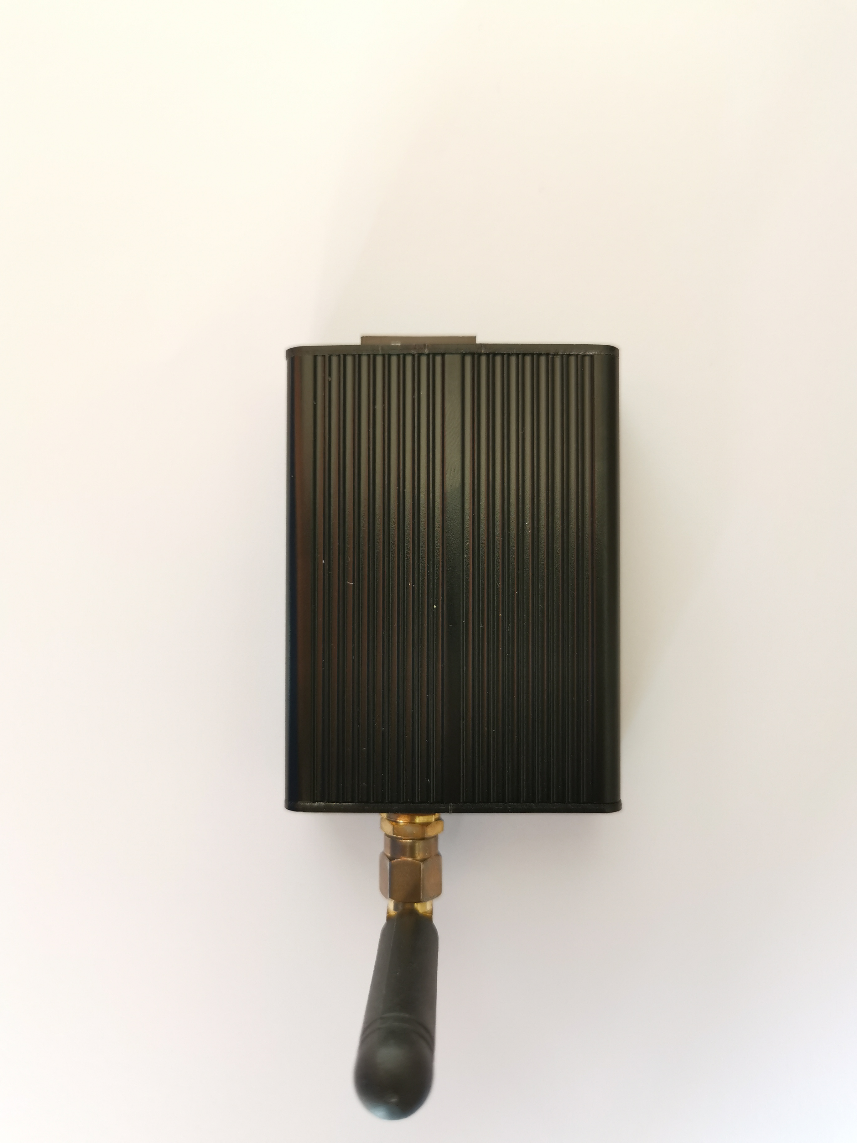

DTU模块参数如下：

|  |  |
| --- | --- |
| 项目 | 内容 |
| 数据通信口 | 一路TTL串口，一路RS485接口，内置ESD保护；串口参数如下：  数据位：8位  停止位：1位  校验：无校验、奇校验、偶校验  串口速率：1200-961200bits/s |
| 天线接口 | 标准SMA天线接口，特性阻抗50欧姆 |
| SIM卡接口 | 标准的用户卡接口，支持1.8V/3VSIM卡，内置ESD保护 |
| 电源接口 | 端子接口，内置反相保护与过压保护 |

|  |  |
| --- | --- |
| CAT1模块参数 | |
| 标准与频段 | 支持LTE-FDD，LTE-TDD，GNSS |
| 发射功率 | LTE-FDD ：23 dBm ±2 dB  LTE-TDD ： 23 dBm ±2 dB |
| 接收灵敏度 | LTE-FDD ：-93.3 dBm  LTE-TDD ：-93.3 dBm |